西北工业大学继续教育学院
高等学历继续教育专业实践考核管理办法
根据《教育部关于推进新时代普通高等学校学历继续教育改革的实施意见》（教职成〔2022〕2号）和《西北工业大学高等学历继续教育学生学籍管理细则》（校教字〔2024〕112号）等文件精神，结合学院工作实际，制定本办法。
一、专业实践的目标
专业实践是实践教学环节的一项重要内容，通过专业实践，使学生进行一次系统而深刻的专业知识教育，增强其从事本职工作的责任心，提升学生将所学专业知识应用于工作实践的能力。
学校高等学历继续教育《人才培养方案》在每个专业中设置有《专业实践》环节，安排在第三学期进行。
二、实践内容：实践内容必须与自己所学专业相一致。
三、时间期限：专业实践时间为2—4周。
四、实践单位：凡是有工作单位的学生可在本单位进行实践，如无工作单位的学生可由所在校外教学点负责组织协调安排。
五、组织与实施：由学院教学管理中心负责组织实施，各校外教学点配合、分工协作，做好专业实践的相关工作。
学院教学管理中心依据《人才培养方案》发布通知后，各校外教学点及时督促学生，在规定的时间内，按照作业要求完成《西北工业大学高等学历继续教育专业实践考评表》，并在学院高等学历继续教育信息化平台上完成在线作业的提交。
六、成绩评定
实践单位根据学生的工作态度、工作能力、工作效果作出全面评价，依此学院教学管理中心作出综合评定。考核成绩分为合格与不合格两类。考核不合格者，需重新进行实践活动。

附件：1.《西北工业大学高等学历继续教育专业实践考评表》及说明。
2.专业实践考评表完成流程

附件1
西北工业大学继续教育学院
高等学历继续教育专业实践考评表
校外教学点名称及编号 |  | 姓名
学号 |  | 专业名称
实践题目
实践单位
名称
实践时间 | 年 月 日至 年 月 日 |  | 共计 周
实  践  报  告  内  容  实  践  报  告  内  容 | 请从实践背景与目的、工作内容、心得体会三个方面进行总结。宋体小四，不少于1000字,单倍行距。（附件：可提供数张照片）
实  践  单  位  评  价 | 由实践单位根据学生的实践态度、实践能力及实践效果作出全面评价。  （盖章）  年 月 日
实  践  成  绩  评  定 | 由学院教学管理中心作出综合评定。  年 月 日
注：可根据填表内容自行调整表格大小。

附件2
西北工业大学继续教育学院
高等学历继续教育专业实践考评表完成流程

《专业实践》课活动开始后，学生进入《专业实践》课程中的在线作业里查看作业要求，同时下载实践考评表模板，按照要求完成表格内容且加盖实习单位公章后，将电子扫描件（JGP/PDF格式）上传至在线作业中，检查无误完成交卷。完成表格的流程如下：
一、登录学院高等学历继续教育信息化平台：https://www.nwpunec.net/
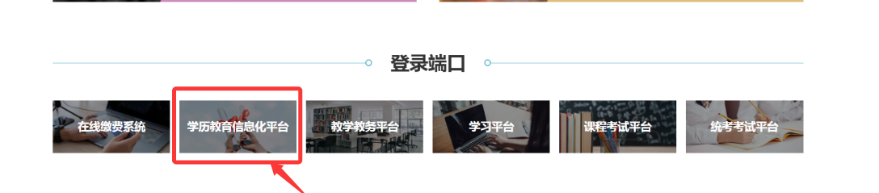
二、查看作业要求并下载考评表模板
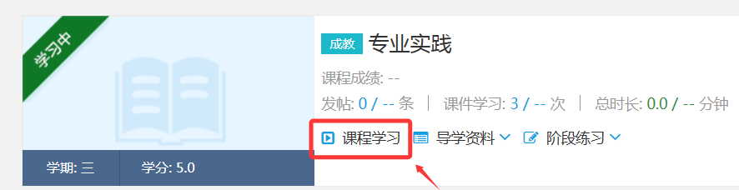
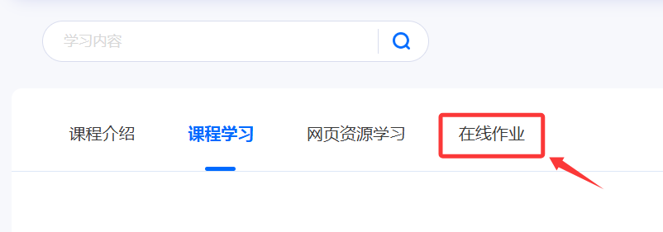
三、在规定的时间结点内按照要求完成《西北工业大学高等学历继续教育专业实践考评表》，对表格进行扫描并保存为JPG/PDF格式。
四、考评表上传至在线作业中
1.点击附件
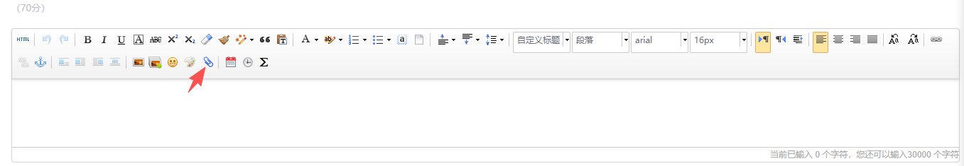
2.在弹出的对话框里点击选择文件
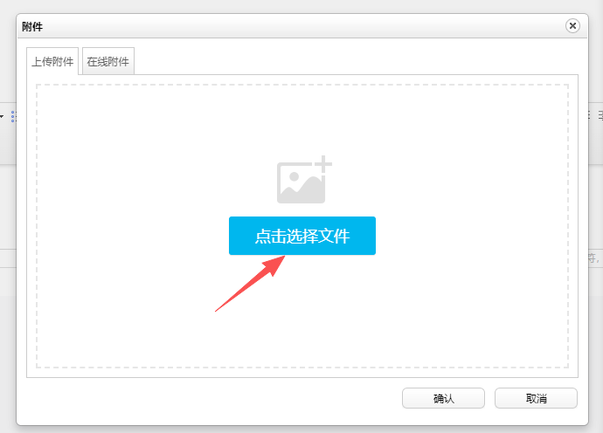

3.选中文件后开始上传
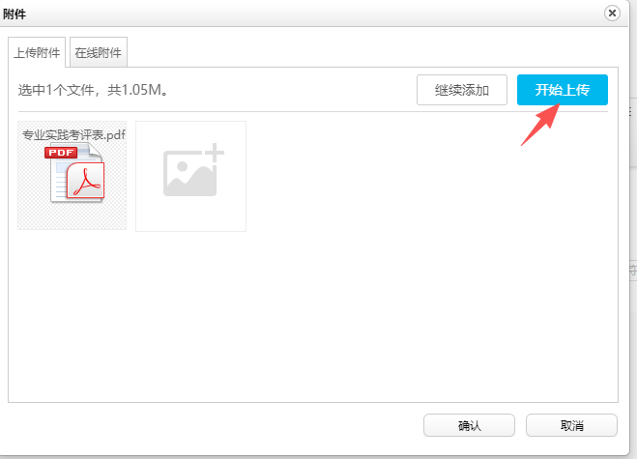
4.选中文件后点击确认
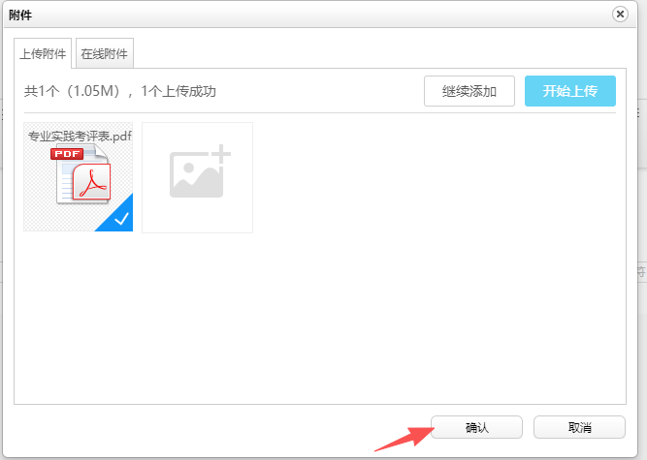

5.确认无误后选择交卷
